**Arthos 2000-E (použitý)**

Drtič pro sekundární drcení předem rozdrceného materiálu.



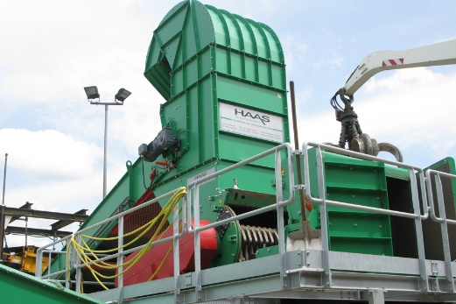 **Základní informace**

Stav: Dobrý

ID: Kom.: 33.896 / ID: AE2014-28000

Rok výroby: 2014

Provozní hodiny: cca 28000 hod.

**Konstrukce:**

Pracovní šířka rotoru kladiva: cca 2 000 mm.

Šířka vstupu mm: 2 136

Hloubka vstupu mm: 600

Průměr rotoru: 1 200 mm

Dlouhé nože: 38 kusů

Krátké nože: 40 kusů

Segmenty nožů: 1 kus v 7 segmentech

Zóna opětovného drcení: 2 kusy

Motorový systém nový 2x 315 kW (OMEC)

Rychlá výměny síta

Včetně nových opotřebitelných dílů

Bez přívodu, odvodu, rozváděče a základního rámu

**Volitelně (za příplatek):**

Nový balistický vyhazovač

Nový spodní rám

Nový rozvaděč

*Pouze základní stroj - bez příslušenství atd.

Dostupnost:

**Cena stroje: na vyžádání**